Приложение к теме 3.3.

Приложение 1

Эдмунд Густав Альбрехт Гуссерль

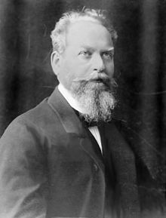

Приложение 2

Бертран Рассел Людвиг Витгенштейн

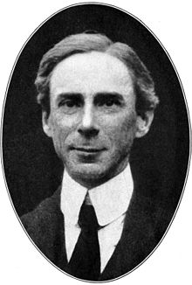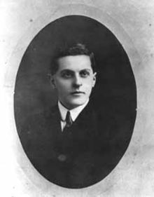

Приложение 3

Зи́гмунд Фрейд (Сигизмунд Шломо Фрейд)

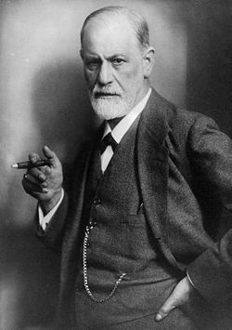

Приложение 4

Эрих Фромм

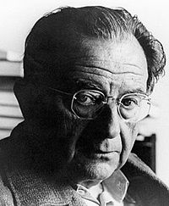

Приложение 5

Карл Густав Юнг

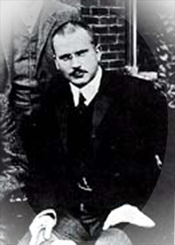

Приложение 6

Жан-Поль Сартр

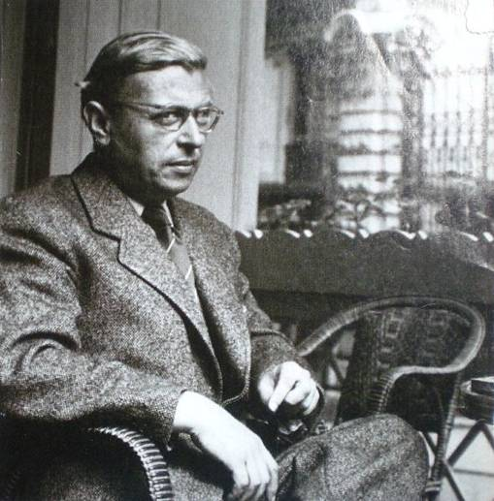

Приложение 7

Жан-Поль Сартр и Симона Бовуар беседуют с Че Геварой
в его резиденции в Банко Насиональ. Гавана. Февраль 1960

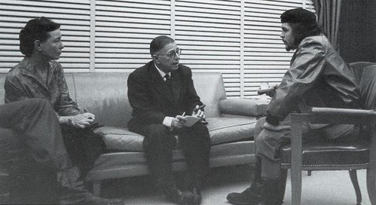

Приложение 8

Макс Шелер

